
ỦY BAN NHÂN DÂN THÀNH PHỐ HỒ CHÍ MINH
TRƯỜNG ĐẠI HỌC SÀI GÒN
KHOA CÔNG NGHỆ THÔNG TIN



Đồ án môn học Kiểm thử phần mềm
ELECTRONICS eCOMMERCE SHOP WEBSITE
Sinh viên:
3122411223-Đỗ Anh Triết
3122411201-Nguyễn Võ Minh Thư
3122411121-Trần Nguyễn Phúc Mạnh
Lớp: DCT122C4
…

GVHD: Đỗ Như Tài

Thành phố Hồ Chí Minh, năm 2025

Mục lục
Software Architecture Document 1
1. Introduction 1
1.1 Purpose 1
1.2 Scope 1
1.3 Overview 1
2. Architectural Goals and Constraints 1
3. Use-case Model 2
4. Logical View 2
4.1 Component: Quản lý tài khoản cá nhân 3
4.2 Component: Quản lý sản phẩm 4
4.3 Component: Quản lý giỏ hàng 6
4.4 Component: Quản lý đơn hàng 7
4.5 Component: Thanh toán Momo 9
4.6 Component: Đánh giá sản phẩm 11
4.7 Component: Quản lý Admin 12
5. Deployment 13

Software Architecture Document

1. Introduction

1.1 Purpose
- Tài liệu Kiến trúc Phần mềm này giúp người đọc có cái nhìn tổng quan về kiến trúc của toàn bộ hệ thống. Nó cung cấp các mô hình về kiến trúc hệ thống dưới nhiều góc độ khác nhau.
- Tài liệu này được dùng để bao quát và truyền tải các quyết định quan trọng khi chọn kiến trúc phần mềm chohệ thống.

1.2 Scope
Tài liệu Kiến trúc Phần mềm này được sử dụng trong quá trình phát triển Electronics Ecommerce Shop Website.

1.3 Overview
Tài liệu Kiến trúc Phần mềm này bao gồm:
- Architectural Goals and Constraint: Các mục tiêu và ràng buộc của kiến trúc phần mềm.
- Use-case Model: Chứa mô hình use-case
- Logical View: Cung cấp danh sách các components trong hệ thống và mối quan hệ giữa chúng, bao gồm package diagram và class diagram.
- Deployment: Phương pháp triển khai các thành phần của ứng dụng
- Implementation View: Cấu trúc các thư mục chứa code và cách cài đặt các components

2. Architectural Goals and Constraints
Programming Language: Nest.js & Node.js
Fault tolerance:
Cơ sở dữ liệu chứa thông tin đăng nhập của người dùng (tài khoản, mật khẩu) được sao chép liên tục đến một cơ sở dữ liệu backup. Trong trường hợp cơ sở dữ liệu chính có vấn đề, tất cả hoạt động được chuyển hướng đến cơ sở dữ liệu backup.
Design Constraint:
Khi đăng ký tài khoản cho ứng dụng, không cho phép người dùng có trùng tên đăng nhập để tránh xảy ra lỗi đồng thời đảm bảo bảo mật tài khoản của người dùng.
Tài khoản và mật khẩu phải có ít nhất 8 ký tự, mật khẩu phải chứa ít nhất một ký tự in hoa, một ký tự số và một kí tự đặc biệt (!,@,#,$,%,^,&).
Dependencies:
Ứng dụng sử dụng cơ sở dữ liệu online MongoDB và yêu cầu kết nối internet để có trải nghiệm tốt nhất.

3. Use-case Model
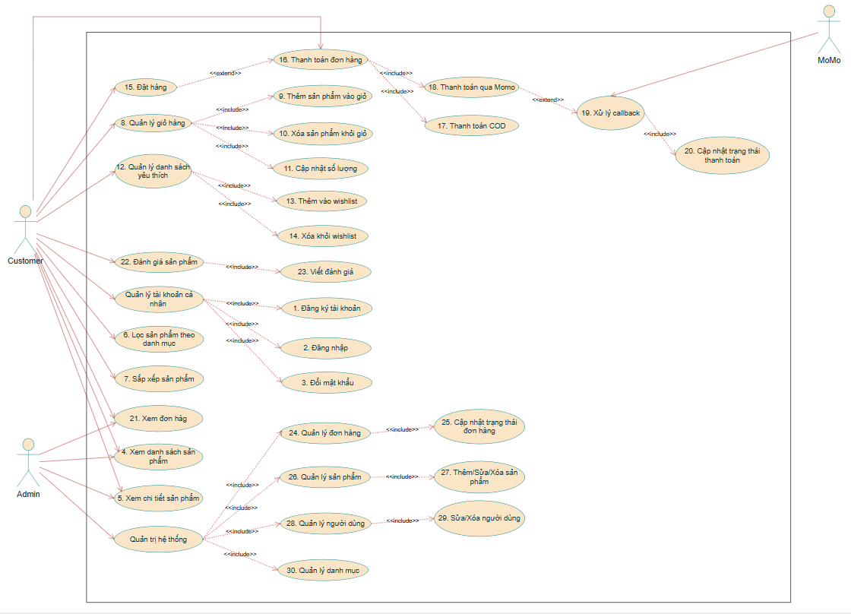
Tác nhân | Hoạt động
Khách hàng | - Đăng ký tài khoản  - Đăng nhập- 3. Đổi mật khẩu  4. Xem danh sách sản phẩm  5. Xem chi tiết sản phẩm  6. Lọc sản phẩm theo danh mục  7. Sắp xếp sản phẩm  8. Quản lý giỏ hàng- 9. Thêm sản phẩm vào giỏ/10. Xóa sản phẩm khỏi giỏ/11. Cập nhật số lượng  12. Quản lý danh sách yêu thích-13. Thêm vào wishlist/14. Xóa khỏi wishlist  15. Đặt hàng  16. Thanh toán đơn hàng-18. Thanh toán qua Momo/17. Thanh toán COD  22. Đánh giá sản phẩm/23. Viết đánh giá
Quản trị viên | 4. Xem danh sách sản phẩm  5. Xem chi tiết sản phẩm  Quản trị hệ thống:  24. Quản lý đơn hàng-25. Cập nhật trạng thái đơn hàng  26. Quản lý sản phẩm-27. Thêm/Sửa/Xóa sản phẩm  28. Quản lý người dùng-29. Sửa/Xóa người dùng  30. Quản lý danh mục
MoMo | 19. Xử lý callback  20. Cập nhật trạng thái thanh toán

4. Logical View

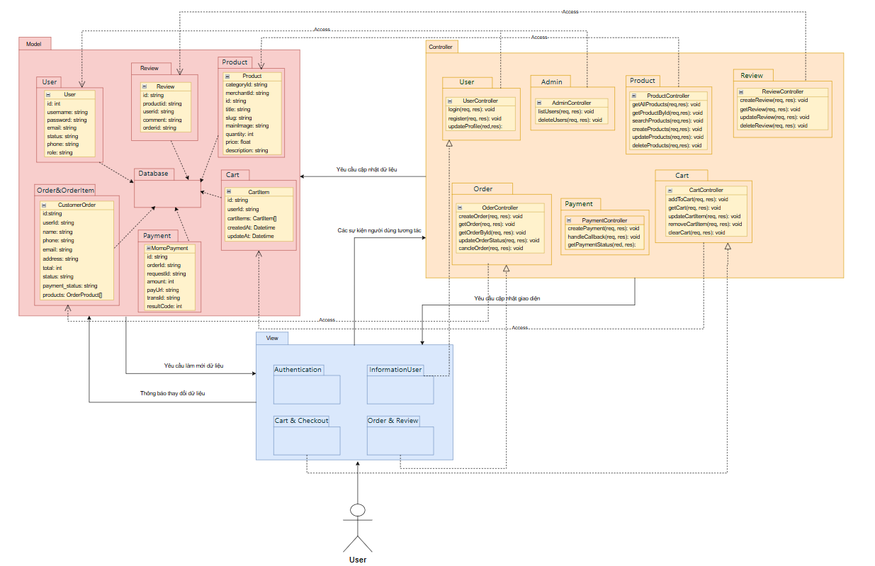

Component: Quản lý tài khoản cá nhân
- GUI
- login.tsx - Trang đăng nhập
- register.tsx - Trang đăng ký tài khoản mới
- Controller
POST /api/auth/login - Đăng nhập người dùng
+ loginUser: Thu thập thông tin người dùng vừa nhập, kiểm tra thông tin tài khoản
  - Xác thực email và password
  - So sánh password hash bằng bcrypt
  - Tạo JWT token cho session
  - Trả về user info và token
+ createUser: Tạo mới một đối tượng thuộc lớp User với các thuộc tính là các thông tin người dùng vừa nhập
  - Validate email format và password strength
  - Hash password với bcrypt (14 rounds)
  - Tạo user mới trong database
  - Tự động set role = 'user', status = 'ACTIVE'
- Service
  - Database
  - Internet
- Class Diagram
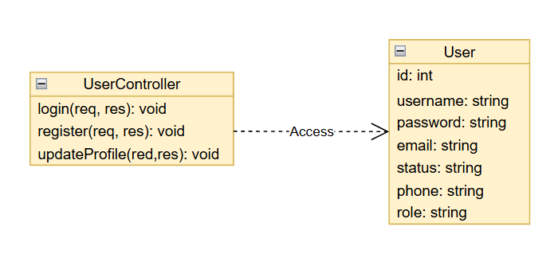

Component: Quản lý sản phẩm
    - GUI
+ User Web App
- page.tsx (Home) : Trang chủ hiển thị sản phẩm nổi bật
- product/[productSlug]/page.tsx : Chi tiết sản phẩm
- search/page.tsx : Tìm kiếm sản phẩm
+ Admin Dashboard
- admin/products/page.tsx - Danh sách quản lý sản phẩm
- admin/products/new/page.tsx - Thêm sản phẩm mới
- admin/products/[id]/page.tsx - Chỉnh sửa sản phẩm
  - Controller
+ backend/routes/products.js
- GET /api/products - Lấy danh sách sản phẩm
- GET /api/products/search?q=keyword - Tìm kiếm
- GET /api/products/:id - Chi tiết sản phẩm
- POST /api/products - Tạo sản phẩm mới (admin)
- PUT /api/products/:id - Cập nhật sản phẩm (admin)
- DELETE /api/products/:id - Xóa sản phẩm (admin)
+ backend/controllers/products.js
- getAllProducts: Lấy danh sách với pagination, filter, sort
- getProductById: Lấy chi tiết sản phẩm theo ID/slug
- searchProducts: Tìm kiếm theo title/description
- createProduct: Tạo sản phẩm mới với validation
- updateProduct: Cập nhật thông tin sản phẩm
- deleteProduct: Xóa sản phẩm (soft delete)
+ backend/routes/category.js
- GET /api/categories - Lấy danh sách danh mục
- POST /api/categories - Tạo danh mục mới (admin)
  - Service
+ File Upload Service
- express-fileupload: Upload ảnh sản phẩm
- backend/controllers/mainImages.js: Quản lý main image
- backend/controllers/productImages.js: Quản lý gallery images
+ Validation
- Price validation (min, max)
- Stock quantity validation
- Category validation
  - Class Diagram
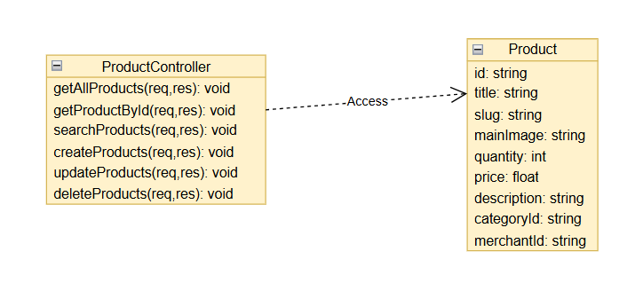

Component: Quản lý giỏ hàng
  - GUI
- cart/page.tsx - Trang giỏ hàng
- Cart icon with item count trong header
- Add to cart button trên product pages
  - Controller
+ backend/routes/cart.js
- GET /api/cart - Lấy giỏ hàng của user (authenticated)
- POST /api/cart - Thêm sản phẩm vào giỏ
- PUT /api/cart/:id - Cập nhật số lượng
- DELETE /api/cart/:id - Xóa item khỏi giỏ
- DELETE /api/cart/clear - Xóa toàn bộ giỏ hàng
- POST /api/cart/sync - Đồng bộ giỏ hàng
+ backend/controllers/cart.js
- getCart: Lấy giỏ hàng của user, tự động tạo nếu chưa có
- addToCart: Thêm sản phẩm, tăng quantity nếu đã tồn tại
- updateCartItem: Cập nhật số lượng item
- removeFromCart: Xóa item khỏi giỏ
- clearCart: Xóa toàn bộ items
- syncCart: Đồng bộ cart từ localStorage lên server
  - Service
Middleware
- authenticate: Xác thực user trước khi truy cập cart
Business Logic
- Kiểm tra stock availability
- Tính toán tổng giá
- Validate quantity > 0
  - Class Diagram
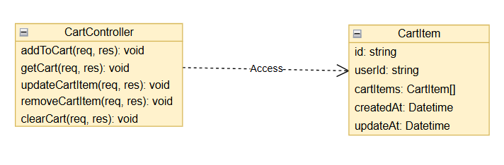

Component: Quản lý đơn hàng
  - GUI
+ User Web App
- checkout/page.tsx - Trang thanh toán
- my-orders/page.tsx - Danh sách đơn hàng của user
- order/[id]/page.tsx - Chi tiết đơn hàng
- payment/result/page.tsx - Kết quả thanh toán
+ Admin Dashboard
- admin/orders/page.tsx - Quản lý tất cả đơn hàng
- admin/orders/[id]/page.tsx - Chi tiết và cập nhật trạng thái
  - Controller
+ backend/routes/customer_orders.js
- GET /api/orders - Lấy danh sách đơn hàng
- GET /api/orders/:id - Chi tiết đơn hàng
- POST /api/orders - Tạo đơn hàng mới
- PUT /api/orders/:id - Cập nhật trạng thái (admin)
- DELETE /api/orders/:id - Hủy đơn hàng
+ backend/controllers/customer_orders.js
- createCustomerOrder: Tạo đơn hàng mới
Validate dữ liệu đầu vào (address, phone, email, items)
Kiểm tra duplicate orders
Kiểm tra stock availability
Tạo order và order_products
Giảm quantity sản phẩm
Xóa cart sau khi đặt hàng thành công
Tạo notification cho user
- getCustomerOrders: Lấy danh sách đơn hàng với filter
- getCustomerOrderById: Chi tiết đơn hàng và products
- updateOrderStatus: Cập nhật trạng thái (admin only)
pending → processing → shipped → delivered
Có thể cancel
- cancelOrder: Hủy đơn hàng, hoàn lại stock
  - Service
+ backend/utills/validation.js
validateOrderData: Validate order data
Email format
Phone format
Address required fields
Total amount validation
Items validation
Notification Service
Tạo notification khi order status thay đổi
Thông báo cho user qua in-app notification
  - Class Diagram
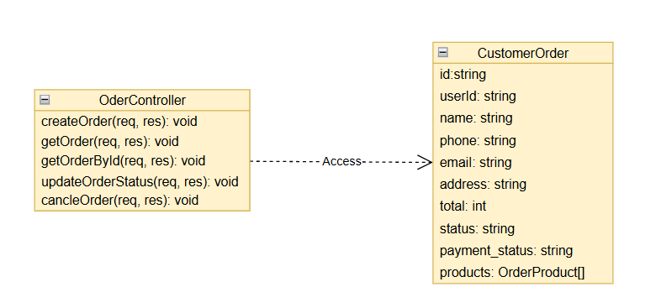

Component: Thanh toán Momo
- GUI
User Web App
- checkout/page.tsx - Chọn phương thức thanh toán
- payment/result/page.tsx - Hiển thị kết quả thanh toán từ Momo
- Controller
+ backend/routes/momoPayment.js
- POST /api/payments/momo/create - Tạo payment request
- POST /api/payments/momo/callback - Nhận IPN callback từ Momo
- GET /api/payments/momo/:orderId - Lấy thông tin payment
+ backend/controllers/momoPayment.js
- createPayment: Khởi tạo thanh toán Momo
Validate payment request
Generate signature với HMAC SHA256
Gửi request đến Momo API
Lưu payment record vào DB
Trả về payUrl cho user redirect
- handleCallback: Xử lý IPN callback từ Momo
Verify signature để đảm bảo request từ Momo
Parse resultCode và update payment status
Cập nhật order payment_status
Tạo notification cho user
resultCode = 0: SUCCESS
resultCode != 0: FAILED
- getPaymentByOrderId: Lấy thông tin payment theo orderId
- Service
backend/utills/momoValidation.js
- validatePaymentRequest: Validate payment data
orderId required
amount > 0
Valid orderInfo
+ Signature Generation
- HMAC SHA256 với SECRET_KEY
- RawSignature format: accessKey + amount + extraData + ipnUrl + orderId + orderInfo + partnerCode + redirectUrl + requestId + requestType
+ Momo Payment Gateway
- Endpoint: https://test-payment.momo.vn (sandbox)
- Methods:
POST /v2/gateway/api/create - Tạo payment
IPN Callback - Nhận kết quả thanh toán
- Environment Variables:
MOMO_PARTNER_CODE
MOMO_ACCESS_KEY
MOMO_SECRET_KEY
MOMO_IPN_URL - Callback URL backend
MOMO_RETURN_URL - Redirect URL sau thanh toán
- Class Diagram
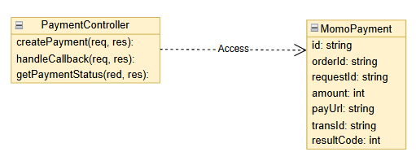

Component: Đánh giá sản phẩm
    - GUI
User Web App
- product/[productSlug]/page.tsx - Hiển thị reviews và form viết review
- Review list component
- Rating stars component
    - Controller
+ backend/routes/reviews.js
- GET /api/reviews?productId=xxx - Lấy reviews của sản phẩm
- POST /api/reviews - Tạo review mới (phải mua sản phẩm)
- PUT /api/reviews/:id - Sửa review
- DELETE /api/reviews/:id - Xóa review
+ backend/controllers/review.js
- createReview: Tạo review mới
Kiểm tra user đã mua sản phẩm chưa (order delivered)
Kiểm tra đã review chưa (1 user - 1 review/product)
Validate rating (1-5)
Lưu review vào DB
- getReviewsByProduct: Lấy tất cả reviews của sản phẩm
- updateReview: Cập nhật review (chỉ owner)
- deleteReview: Xóa review (owner hoặc admin)
    - Class Diagram
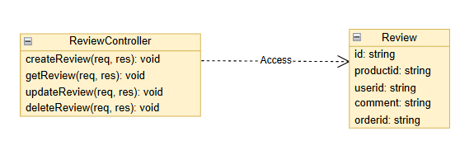

Component: Quản lý Admin
    - GUI
+ Admin Dashboard (frontend-admin)
- admin/page.tsx - Dashboard tổng quan
- admin/users/page.tsx - Quản lý người dùng
- admin/products/page.tsx - Quản lý sản phẩm
- admin/orders/page.tsx - Quản lý đơn hàng
- admin/categories/page.tsx - Quản lý danh mục
- admin/merchant/page.tsx - Quản lý nhà cung cấp
    - Controller
+ backend/routes/admin.js
- GET /api/admin/users - List users (admin only)
- DELETE /api/admin/users/:id - Soft delete user
+ backend/controllers/admin.js
- requireAdmin: Helper check admin role
- listUsers: Lấy danh sách users với pagination
- softDeleteUser: Xóa mềm user (deletedAt + status = DELETED)
    - Service
Middleware
- authenticate: Xác thực JWT
- Role-based access control: Check user.role === 'ADMIN'
    - Class Diagram
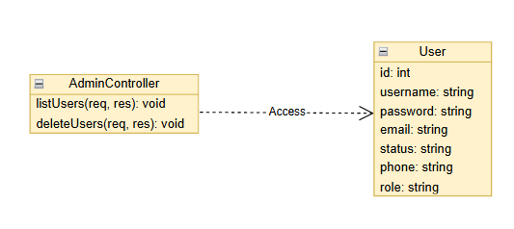

5. Deployment
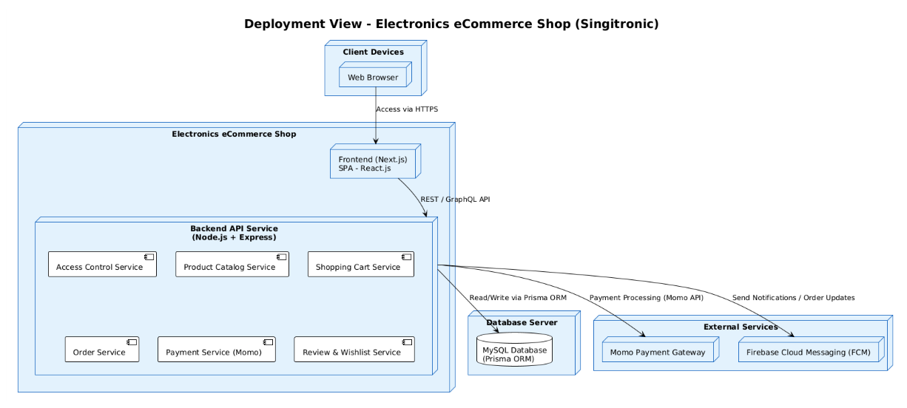
Tầng biểu diễn:
Người dùng truy cập website qua trình duyệt (Client Devices → Web Browser).
Frontend hiển thị giao diện, gửi yêu cầu API đến Backend qua HTTPS.
Tầng ứng dụng:
- Frontend: SPA – Next.js/React.js.
- Backend: Node.js + Express, gồm các service con:
Access Control
Product Catalog
Shopping Cart
Order Management
Payment (Momo)
Review & Wishlist
Tầng dữ liệu:
- Database Server: MySQL (Prisma ORM) – lưu trữ toàn bộ dữ liệu hệ thống.
- External Services:
Momo Payment Gateway: xử lý thanh toán.
Firebase Cloud Messaging (FCM): gửi thông báo và xác nhận đơn hàng.

